

**«Земля для туризма»: в Новосибирской области определены первые территории**

В декабре 2022 года Новосибирская область включилась в проект Росреестра «Земля для туризма», который позволит привлечь инвесторов в регион, эффективно управлять землей для развития туристических объектов.

В рамках реализации проекта выявлены первые территории, вызывающие туристический интерес:

Кластер «Обские парки» планируется создать на прибрежных территориях в Новосибирске, Бердске, Искитимском и Ордынском районах области. Появление туристического кластера позволит развивать разные виды туризма в регионе: от пляжного и спортивного до познавательного и этнографического.

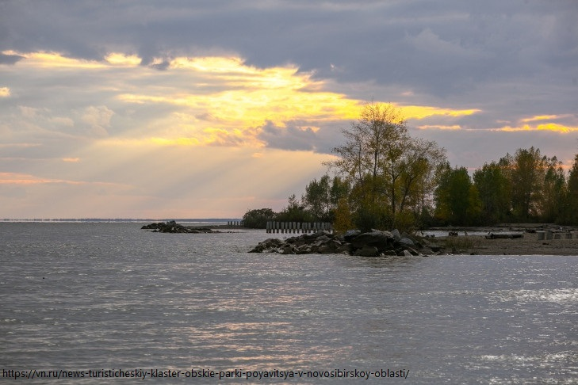

Озеро Карачи в Чановском районе области: с 1880 года озеро используется как грязевой и бальнеологический курорт.

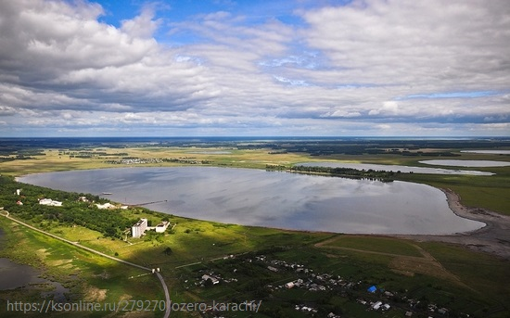

Озеро Островное в Краснозерском районе области: уникальный источник целебной грязи, лечебной глины, рапы (озерной соли) – аналоги даров Мёртвого моря.

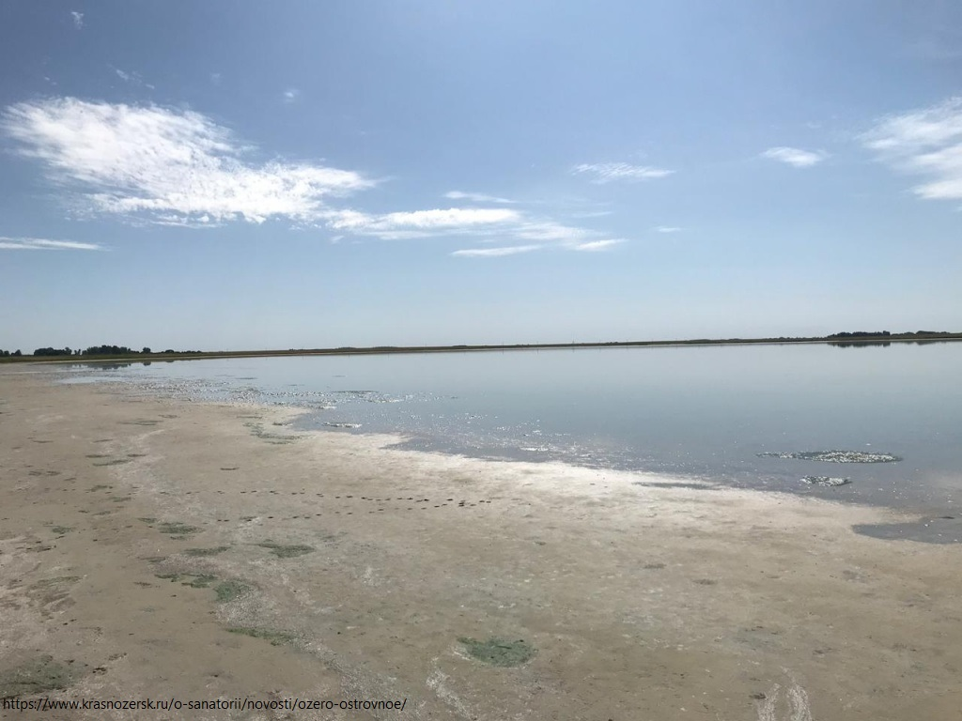

Развитие туризма в Новосибирской области – одна из приоритетных задач региона. Новосибирский Росреестр принимает активное участие в решении вопросов, направленных на выявление земельных ресурсов для развития туризма в целях дальнейшего отображения их на публичной кадастровой карте.

*«При Управлении Росреестра по Новосибирской области действует специальный оперативный штаб, в состав которого вошли представители региональных министерств и ведомств. В рамках заседаний штаба рассматриваются территории Новосибирской области, вызывающие наибольший туристический интерес. В итоге будет создан банк земли для туризма, потенциальные инвесторы смогут выбрать участки в режиме онлайн для строительства туристической инфраструктуры – спортивные объекты, турбазы, гостиничные комплексы и другие»,* - отметила заместитель руководителя новосибирского Росреестра **Наталья Ивчатова**.

Основные условия включения земельных участков в Банк земли для туризма: отсутствие прав физических и юридических лиц на эти земли, они не должны быть изъяты из оборота и не ограничены в обороте, вид разрешенного использования земель должен быть связан с туризмом, например, туристическое обслуживание, природно-познавательный туризм и другие.

В Новосибирской области в последние годы активно развиваются разные направления туризма. Новосибирская область вошла в десятку пилотных регионов по развитию научно-популярного туризма. По сведениям регионального минэкономразвития, Новосибирская область занимает 12 место в Национальном туристическом рейтинге регионов России по итогам 2022 года, ежегодно область посещают порядка 2 млн туристов.

***Материал подготовлен Управлением Росреестра***

***по Новосибирской области***

**Об Управлении Росреестра по Новосибирской области**

Управление Федеральной службы государственной регистрации, кадастра и картографии по Новосибирской области (Управление Росреестра по Новосибирской области) является территориальным органом федерального органа исполнительной власти, осуществляющим функции по государственной регистрации прав на недвижимое имущество и сделок с ним, государственному кадастровому учету недвижимого имущества, по оказанию государственных услуг в сфере осуществления государственной регистрации прав на недвижимое имущество и государственного кадастрового учета недвижимого имущества, землеустройства, государственного мониторинга земель, а также функции по государственной кадастровой оценке, федеральному государственному надзору в области геодезии и картографии, государственному земельному надзору, надзору за деятельностью саморегулируемых организаций оценщиков, контролю деятельности саморегулируемых организаций арбитражных управляющих. Руководителем Управления Росреестра по Новосибирской области является Светлана Евгеньевна Рягузова.

**Контакты для СМИ:**

Управление Росреестра по Новосибирской области

630091, г. Новосибирск, ул. Державина, д. 28

Электронная почта:

[oko@54upr.rosreestr.ru](mailto:oko@54upr.rosreestr.ru)

Сайт: [Росреестр](https://rosreestr.gov.ru/)

Соцсети:

[ВКонтакте](https://vk.com/rosreestr_nsk)

[Одноклассники](https://ok.ru/group/70000000987860)

[Яндекс.Дзен](https://dzen.ru/rosreestr_nsk)

[Телеграм](https://t.me/rosreestr_nsk)

**Консультации для граждан проведут специалисты**

**Ордынского отдела Росреестра**

23.03.2023 жители Ордынского района смогут получить бесплатную правовую помощь специалистов Ордынского отдела новосибирского Росреестра по вопросам оформления недвижимости.

Консультации будут проведены по адресу: Новосибирская область, рп Ордынское пр-кт Революции, 24 каб. №5 **23 марта с 09.00 до 12.00**

***Материал подготовлен Ордынским отделом Управления Росреестра***

***по Новосибирской области***

**Об Управлении Росреестра по Новосибирской области**

Управление Федеральной службы государственной регистрации, кадастра и картографии по Новосибирской области (Управление Росреестра по Новосибирской области) является территориальным органом федерального органа исполнительной власти, осуществляющим функции по государственной регистрации прав на недвижимое имущество и сделок с ним, государственному кадастровому учету недвижимого имущества, по оказанию государственных услуг в сфере осуществления государственной регистрации прав на недвижимое имущество и государственного кадастрового учета недвижимого имущества, землеустройства, государственного мониторинга земель, а также функции по государственной кадастровой оценке, федеральному государственному надзору в области геодезии и картографии, государственному земельному надзору, надзору за деятельностью саморегулируемых организаций оценщиков, контролю деятельности саморегулируемых организаций арбитражных управляющих. Руководителем Управления Росреестра по Новосибирской области является Светлана Евгеньевна Рягузова.

**Контакты для СМИ:**

Управление Росреестра по Новосибирской области

630091, г.Новосибирск, ул.Державина, д. 28

Электронная почта:

[oko@54upr.rosreestr.ru](mailto:oko@54upr.rosreestr.ru)

Сайт: [Росреестр](https://rosreestr.gov.ru/)

Соцсети:

[ВКонтакте](https://vk.com/rosreestr_nsk)

[Одноклассники](https://ok.ru/group/70000000987860)

[Яндекс.Дзен](https://dzen.ru/rosreestr_nsk)

[Телеграм](https://t.me/rosreestr_nsk)